«Жамбыл облысы Өзбек мәдени орталығы» қоғамдық бірлестігі
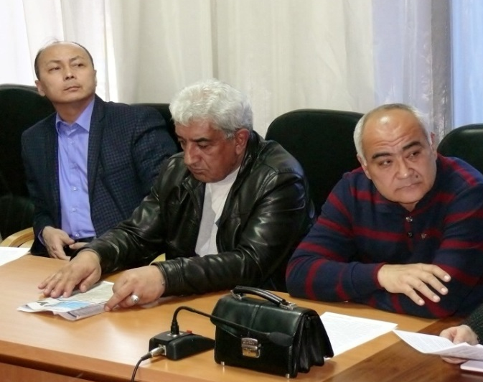
1998 жылдың қазан айында Тараз қаласында өзбек тұрғындарының өкілдері Жамбыл облысында ұлттық мәдени орталық құру жөнінде шешім қабылдады.1995 жылдың 10 қаңтарында есеп беру сайлау жиналысында орталық президенті ҚХА мүшесі Қасымов Гафур Асымұлы сайланды.Бүгінгі таңда оның президенті болып ҚХА мүшесі Муминов Бахром Тоқтасынұлы тағайындалды.Өзбек этномәдени бірлестігі Жамбыл облысы ҚХА өткізетін іс-шараларына белсене қатысады,аймақтағы этнос өкілдеріне қатысты үлкен актуалды мәселелерді шешеді.Қоғам жалпы халықтық келісімді нығайту мақсатында, ұлт өкілдерінің салт-дәстүрлерін, әдеп-ғұрыптарын, мәдениетін насихаттау бағытында қызықты мән маңызы бар іс-шараларды өткізеді.Тараз қаласында М.Султанов атындағы №4 жалпы білім беретін мектеп жұмыс істейді. Онда балалар VI-VIII ғасырлардағы өзбек халқының даму этикалық мәдениеті салт-дәстүрлер құпиясын,тарихи мұраларын білуге Әмудария,Сырдария, Зарапшан көшпелі тайпалары отырықшы көшін жасаған кезде, бірінші мемлекетті құрғаны жайлы мағлұматтар алады.Облыста өзбек этносы көп топ болып саналады.Оның өкілдері ұлттық дәстүрлерге, ақсақалдарға және құран ережелеріне құрметпен қарайды.
